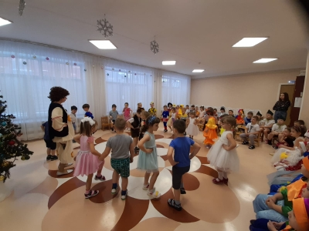

14 января в нашем детском саду, в старших группах прошло новогоднее приключения Эколят.

Празднования старого нового года, дети вместе со сказочным героем Елочкой отправились за волшебной Книгой Леса, которую похитили Соловей разбойник и его друг Леший. Чтобы вернуть книгу, ребятам на помощь пришли друзья Елочки - эколята молодые защитники природы, вместе с госпожой Метелицей. Детям пришлось не мало потрудиться, чтобы вернуть книгу. Они отгадывали загадки, пели песни, танцевали, играли, а так же вспомнили правила поведения в лесу. И с большой радостью ребята рассказали, Соловью разбойнику и Лешему, о том как, нужно вести себя в лесу. После чего Соловей разбойник и Леший извинились перед ребятами и по обещали, что вести себя будут хорошо. Будут беречь, любить и охранять природу.

Книга Леса была возвращена детям.

